ОБЩЕСТВЕННЫЙ СОВЕТ  ПРИ УПРАВЛЕНИИ ВЕТЕРИНАРИИ  РОСТОВСКОЙ ОБЛАСТИ  ул. 16-Линия, дом 18  г. Ростов-на-Дону, 344019  тел. 8 (928) 777-06-27  е-mail: osovet@rostoblvet.ru | Членам общественного совета при управлении ветеринарии  Ростовской области
Уважаемые коллеги!

Сообщаю Вам, что 22 сентября 2022 года в 14-00 по адресу: г. Ростов-на-Дону,
ул. 16-Линия, дом 18 состоится заседания общественного совета при управлении ветеринарии Ростовской области в режиме видеоконференции (ВКС), которая проводиться с помощью программного обеспечения TrueConF.
Прошу Вас принять участие в заседании общественного совета при управлении ветеринарии Ростовской области.
По техническим вопросам подключения к ВКС обращаться к технику
ГБУ РО «Ростовская облСББЖ с ПО» Ефремову Андрею Васильевичу по телефону 7(951)534-21-84. Вход в конференцию: http://193.105.114.80:55888/c/4308998331. Ссылка будет доступна за час до начала ВКС, просьба всех подключающихся провести проверку оборудования сразу после подключения.
Приложение: | повестка дня заседания общественного совета при управлении ветеринарии Ростовской области на 1 л. в 1 экз.

Председатель  общественного совета  при управлении ветеринарии  Ростовской области | 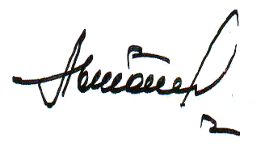  Ю.С. Автонов

Светлана Викторовна Данилова
+7(928)770 23 19

